Pipelines
1. Utworzyłem projekt w środowisku .NET zawierający prostą klasę reprezentującą kalkulator.
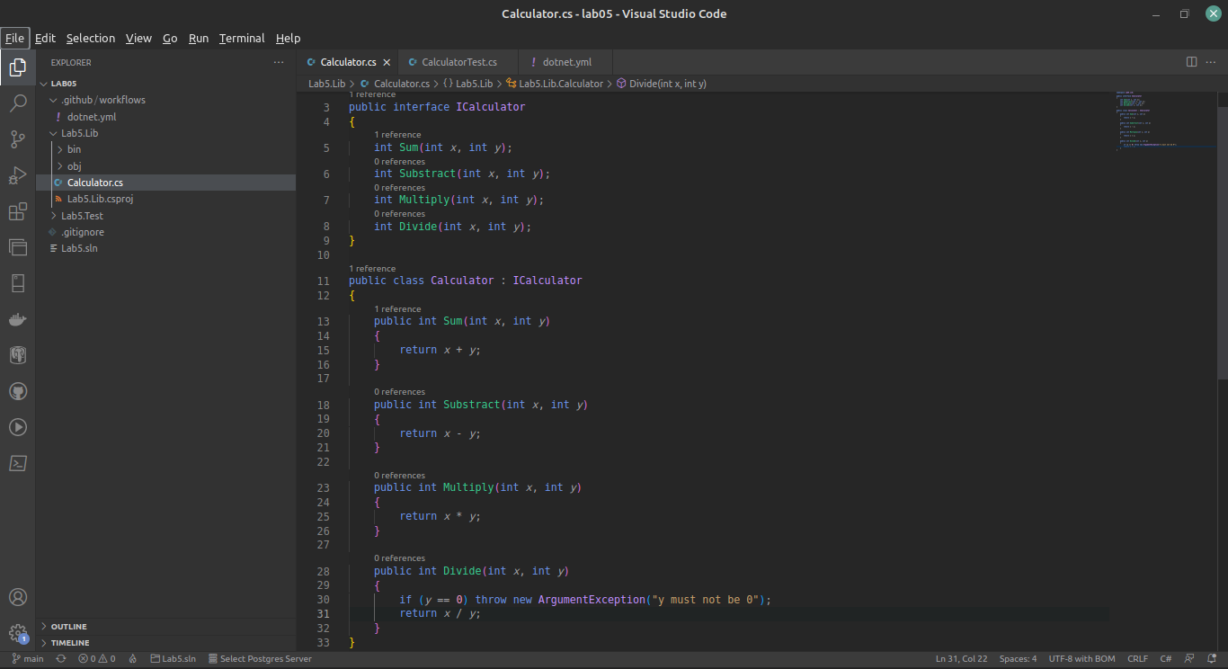
2. Do klasy z biblioteki klas utworzyłem klasę testującą.
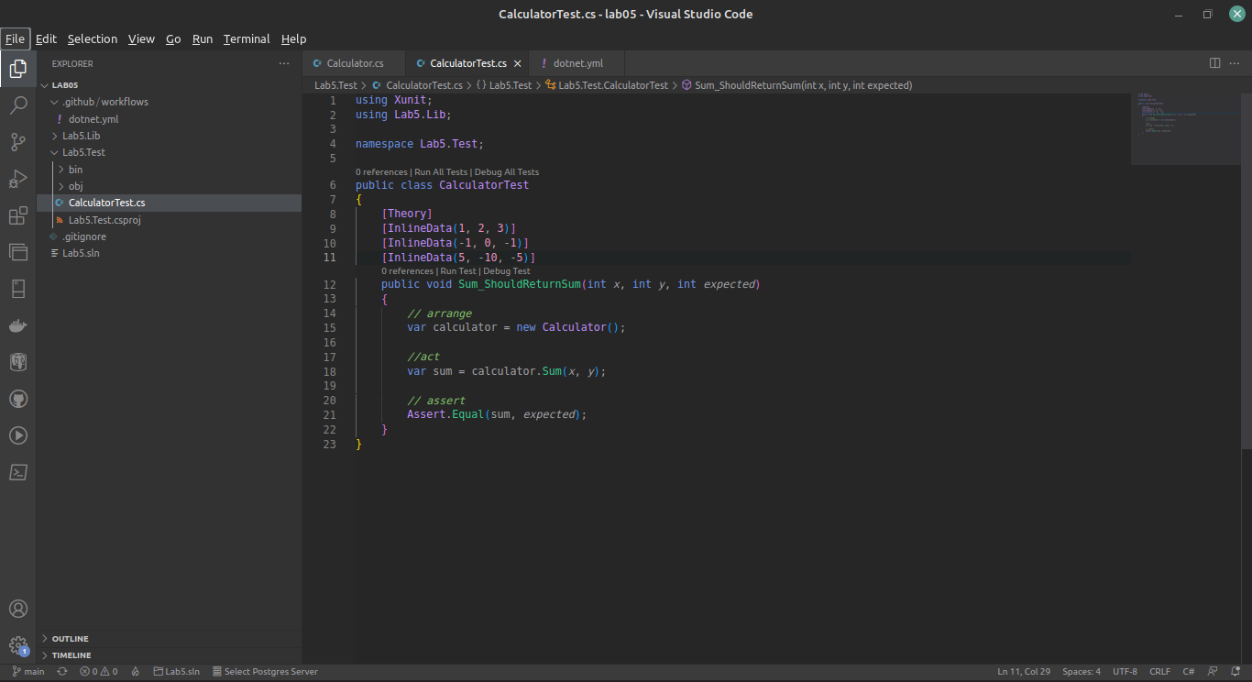
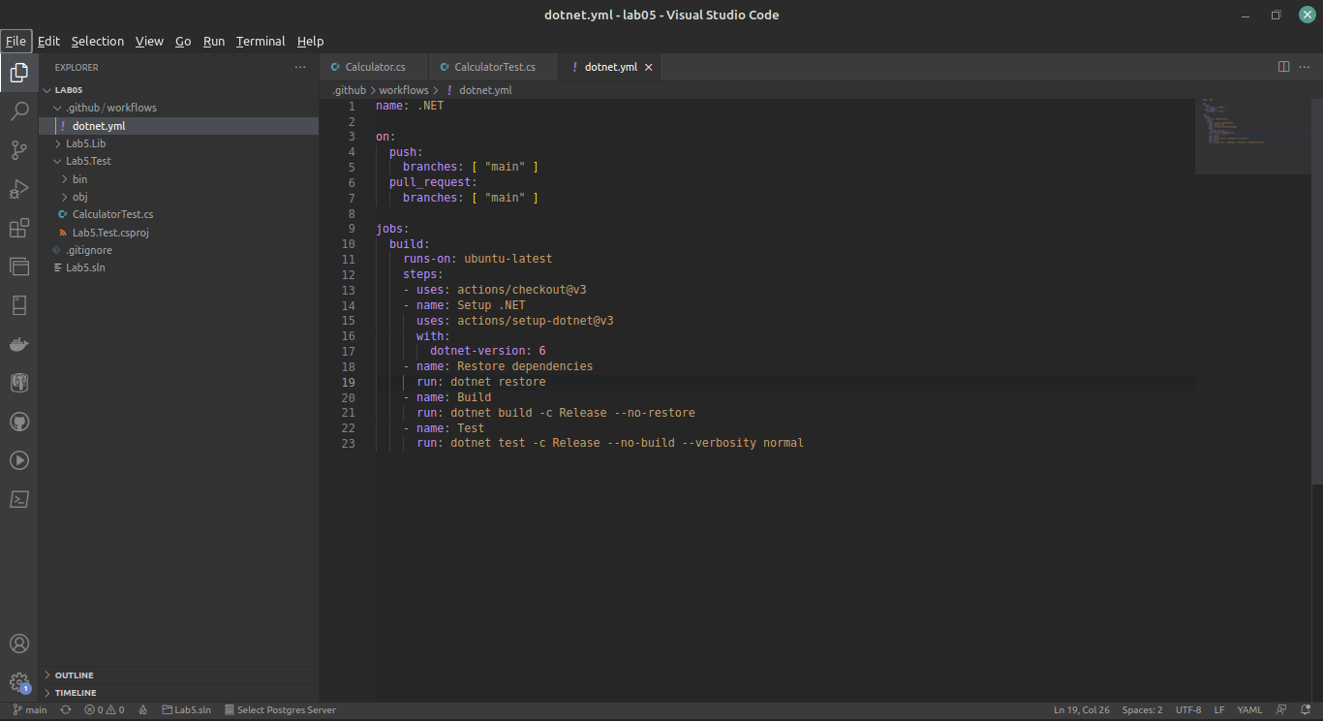
3. Następnie do projektu stworzyłem pipeline CI korzystający z GitHub Actions, który buduje I testuje moje rozwiązanie.

